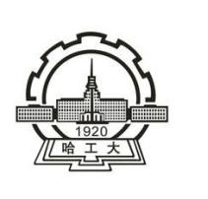
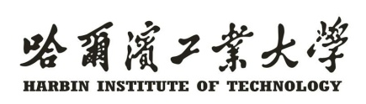
（深圳）

实验报告

开课学期：
课程名称：
实验名称：
实验性质： 设计型
实验学时： 地点：
学生班级：
学生学号：
学生姓名：
评阅教师：
报告成绩：

实验与创新实践教育中心制
2026年3月

实验环境
说明：请详细列出实验开发所依赖的软硬件环境， 如操作系统、JDK版本插件等。
CPU:AMD Ryzen系列
系统：WIN11
JDK：JDK25

实验过程

2.1 UML建模与分析
说明：请基于面向对象设计原则，对“飞机大战”系统中的核心实体进行建模。并使用 PlantUML 插件绘制相应的 UML 类图及继承关系，类图中需包括英雄机、所有敌机、道具、子弹及它们所继承的父类。
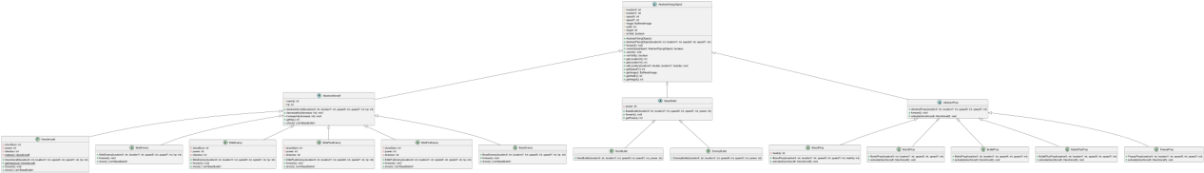

2.2设计模式应用

2.2.1单例模式
- 应用场景分析
说明：描述飞机大战游戏中哪个应用场景需要用到此模式，设计中遇到的实际问题，使用该模式解决此问题的优势。
英雄机的创建与管理场景需要使用单例模式
问题：
需要保证实例唯一性：英雄机具有明确的“全局唯一”特性
状态访问需要统一入口：英雄机的位置、生命值等状态需要频繁地与其他实体（如敌机、道具、子弹）进行碰撞检测等交互，系统需要一个安全且全局可见的节点来访问这架唯一的英雄机，以防出现各模块调用的对象不一致的情况。
优势：
能够确保实例的唯一性，能够提供统一入口，提供全局访问节点。

- 设计模式结构图
说明：结合飞机大战实例，绘制该场景下具体的解决方案（UML类图）。描述你设计的UML类图结构中每个角色的作用，并指出它的关键属性和方法。
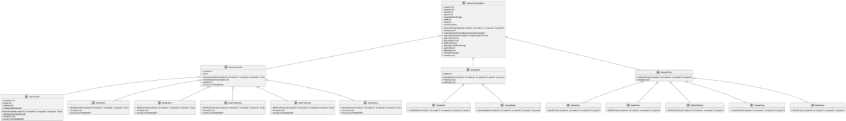

2.2.2简单工厂模式
- 应用场景分析
用于道具创建。

问题：
种类固定且数量有限，创建逻辑集中，使用接口统一。

优势：简单工厂模式通过一个总的工厂类，根据传入的参数（如随机生成的道具类型代号）来决定创建并返回哪一种道具实例 。它将对象的创建与使用分离开来，让调用方（如敌机坠毁时的结算代码）不需要关心道具是如何被 new 出来的，只需调用工厂方法即可获得对应的道具实例 。

- 设计模式结构图
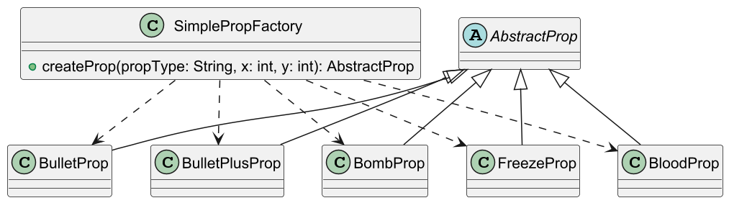

2.2.3工厂模式
- 应用场景分析
用于敌机创建。
问题：
属性与结构差异明显；
极高的可扩展性需求。
优势：工厂模式在父类中提供一个创建对象的方法，而允许具体的子类来决定实 例化对象的具体类型 。这样不仅将复杂的对象创建细节与使用逻辑分离，而且极其满足高扩展需求 。未来增加新的敌机时，只需增加对应的具体敌机类和具体的敌机工厂类即可，完全不需要修改原有代码。

- 设计模式结构图
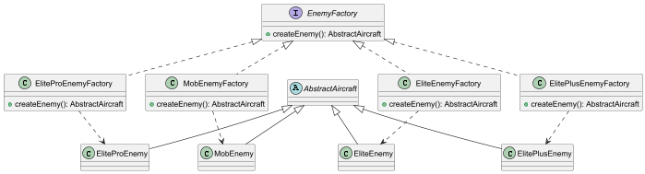

2.2.4策略模式
- 应用场景分析
用于弹道控制和射击行为。
问题：敌机阵营的攻击差异，英雄机的状态变化。
飞机类既要管理自身的生命值、位置移动，又要处理复杂的子弹生成和轨迹计算逻辑。为了实现英雄机吃到道具后改变弹道，代码中必须充斥大量的 if-else 或 switch 语句来判断当前处于什么火力状态，导致逻辑极其脆弱。
优势：
算法与业务逻辑解耦，将不同的发射方式抽象为统一的策略接口，并实现为独立的具体策略类（如直射策略类、散射策略类、环射策略类）。
支持运行时的动态切换：由于飞机类提供了一个设置器，当英雄机拾取道具时，系统只需在运行时向英雄机传入一个新的具体策略对象，即可瞬间且平滑地改变其射击行为 。
当需要新增弹道类型时，只需新建一个实现了策略接口的具体类，即可直接挂载到任何需要的飞机上。

- 设计模式结构图
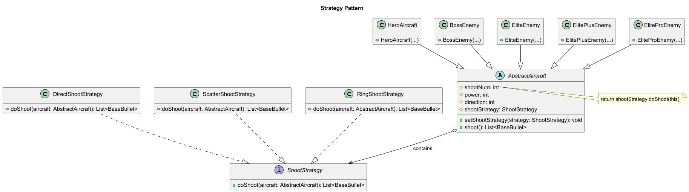

2.2.5数据访问对象模式
- 应用场景分析
用于排行榜数据持久化保存
问题：
业务逻辑与数据访问耦合，扩展性与灵活性差。
优势：
实现底层数据操作与高级业务的分离。DAO模式的核心意图就是把低级的数据访问 API 或操作从高级的业务服务中完全分离出来。游戏核心控制类只需调用DAO接口，无需关心底层数据是如何读写的。
统一的数据交互载体。模式中引入了数值对象，将零散的玩家名、得分、时间等属性封装成一个简单的对象。DAO 类负责将底层数据源检索到的数据打包成这些对象供游戏使用，极大地提高了数据的可管理性。
标准化了操作接口。

- 设计模式结构图
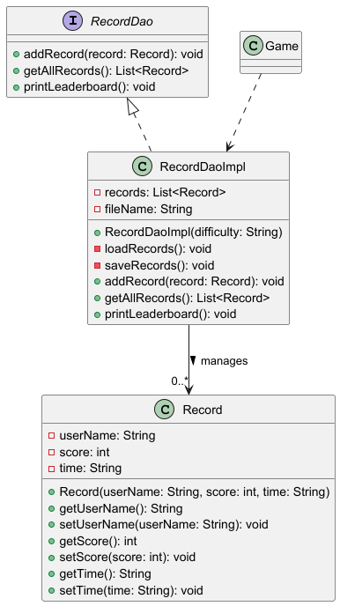

2.2.6观察者模式
- 应用场景分析

- 设计模式结构图
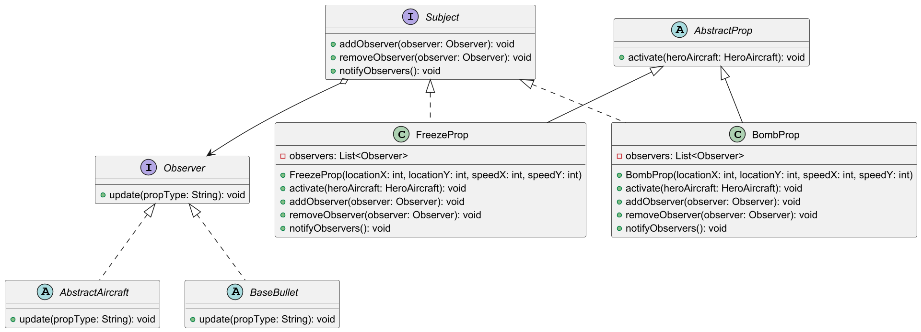

2.2.7模板模式
- 应用场景分析

- 设计模式结构图
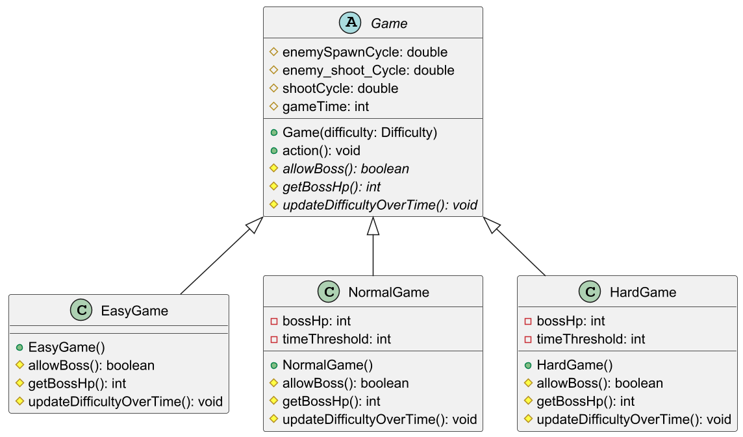

系统亮点与创新（可选）
请简述你的系统在功能、性能、用户体验或架构设计上的独特之处。

收获与反思
请总结本次实验的核心收获，并深入分析遇到的问题及解决方案。
欢迎为本课程实验提出宝贵意见！

